山东省
排污单位自行监测方案

企业名称：东营博川环保水务有限责任公司
监测单位：山东百斯特职业安全检测评价有限公司（例行监测）
东营市阳光环保科技有限责任公司（自动监测设备维护）
山东龙发环保科技有限公司（自动监测设备维护）

备案日期：2024 年 1 月 5 日

东营博川环保水务有限责任公司自行监测方案

根据《企业事业单位环境信息公开办法》、《国家重点监控企业自行监测及信息公开办法（试行）》和《排污单位自行监测技术指南》的规定，制定本企业自行监测方案。

一、 基本情况
企业名称 | 东营博川环保水务有限责任公司 | 行业类别 | 污水处理及其再生利用
曾用名 |  | 注册类型 | 有限公司
组织机构代码 | 91370521MA3BY3JC5X | 社会信用代码
企业规模 | 小型 | 对应市平台自动监控企业
中心经度 | E 118°41'12.95" | 中心纬度 | N 37°30'51.01"
企业注册地址 | 山东省东营市垦利区石大路18号 | 邮编 | 257503
企业生产地址 | 山东省东营市垦利区石大路18号 | 邮编 | 257503
法定代表人 | 赵刚 | 企业网址
企业类别 | 污水处理及其再生利用 | 所属集团 | 胜华新材料集团股份有限公司
建成投产年月 | 2016-01-28 | 管理级别 | 县区控
许可证编号 | 91370521MA3BY3JC5X001V | 许可证发证日期 | 2022-07-11
控制级别 | 废 气：  废 水：
 | 危废企业：
环保联系人 | 王暖鹏 | 联系电话 | 0546-2169087
传真 |  | 联系人手机 | 18554697719
电子邮箱 | sdshhb@sinodmc.com
企业生产情况 | 我公司目前建有20000 吨/天污水处理工程、750 吨/年固废处理工程，项目均严格按照《中华人民共和国环境保护法》、《建设项目环境保护管理办法》及“三同时”制度的要求，具备相关环评及验收手续，目前均正常生产。
企业污染治理情况 | 超低排放项目建有异味处理装置，异味经水洗后排出
备注 | 我公司积极主动开展固定污染源例行监测，按照排污单位自行监测技术指南、排 污许可证自行监测要求委托社会生态环境监测机构开展监测。同时为保证自动监控设施的运维质量，我公司于每季度开展一次自动监控设备的比对监测。

二、监测内容

废气自行监测内容表

监测项目  监测内容 |  | 排放口 | 监测点位 | 监测频次 | 执行排放标准 | 标准限值 | 监测方法 | 分析仪器 | 备注
 | 臭气浓度 | DA001 | 异味治理排气筒 | 1半年/次 | 有机化工企业污水处理厂（站）挥发性有机物及恶臭污染物排放标准DB37/3161-2018 | 800 | 空气质量恶臭的测定三点比较式臭袋法 GBT14675-1993 | 人工 | 手工监测
 | 氨（氨气） | DA001 | 异味治理排气筒 | 1半年/次 | 有机化工企业污水处理厂（站）挥发性有机物及恶臭污染物排放标准DB37/3161-2018 | 20mg/Nm3 | 空气和废气氨的测定纳氏试剂分光光度法 HJ533-2009 | 紫外分光光度计 | 手工监测
 | 硫化氢 | DA001 | 异味治理排气筒 | 1半年/次 | 有机化工企业污水处理厂（站）挥发性有机物及恶臭污染物排放标准DB37/3161-2018 | 3mg/Nm3 | 空气质量硫化氢 甲硫醇甲硫醚二甲二硫的测定气相色谱法GB/T14678-1993 | 气相色谱仪 | 手工监测
 | 挥发性有机物 | DA001 | 异味治理排气筒 | 1次/6h | 有机化工企业污水处理厂（站）挥发性有机物及恶臭污染物排放标准DB37/3161-2018 | 100mg/Nm3 | 《固定污染源废  气总烃、甲烷和非甲烷总烃的测定气相色谱法》（HJ 38-2017） | VOC-3000F在线监测 | 烟气自动  监测设备  出现故障  时采用手  工监测
比对监测 | 挥发性有机物 | DA001 | 异味治理排气筒 | 1季度/次 | 有机化工企业污水处理厂（站）挥发性有机物及恶臭污染物排放标准DB37/3161-2018 | 100mg/Nm3 | 《固定污染源废  气总烃、甲烷和非甲烷总烃的测定气相色谱法（  HJ 38-2017） | 气相色谱仪 | 手工监测
污染物排放方式及排放去向 |  | 排放方式:有组织排放排放去向：大气
采样和样品保存方法 |  | 采样方式为非连续采样，采样个数为3个（按照采样和监测规范以及排污许可证的要求填写）。委托有资质的机构处理，并监督委托有资质的机构按照采样和样品保存方法参照相关污染物排放标准及GB/T16157,HJ/T397等执行，废气自动监测参照HJ/T75,HJ/T76执行。
监测质量控制措施 |  | 委托有资质的机构检测，排污单位从采样监督、分析监督、监测数据质量上进行监测质量控制。单位监督委托的机构按照排污单位自行监测技术指南组织实施质量控制。或者企业施行的其他的监测质量控制措施。
监测结果公开时限 |  | 手工监测数据在收到监测报告后一周内填报到山东省污染源监测共享系统，自动监测数据在东营市环境监测监控系统上实时公开。
备注

废水自行监测内容表

监测项目  监测内容 |  | 排放口 | 监测点位 | 监测频次 | 执行排放标准 | 标准限值 | 监测方法 | 分析仪器 | 备注
监测指标 | 总磷（以P计） | DW001 | 污水外排口(DW001) | 1次/1周 | 流域水污染物综合排放标准 第5部分：半岛流域DB37/3416.5-2018 | 上限:0.5mg/L | 水质 总磷的测定 流动注射-钼酸铵分光光度法HJ 671-2013 | 分光光度计 | 手工
 | 氟化物（以F-计） | DW001 | 污水外排口(DW001) | 1次/1季度 | 流域水污染物综合排放标准 第5部分：半岛流域DB37/3416.5-2018 | 上限:2mg/L | 水质 氟化物的测定 离子选择电极法GB 7484-87 | 离子电极 | 手工
 | 可吸附有机卤化物 | DW001 | 污水外排口(DW001) | 1次/1季度 | 城镇污水处理厂污染物排放标准GB 18918-2002 | 上限:1.0mg/L | 水质 可吸附有机卤素（AOX）的测定 离子色谱法HJ/T 83-2001 | 离子色谱仪 | 手工
 | 石油类 | DW001 | 污水外排口(DW001) | 1次/1月 | 城镇污水处理厂污染物排放标准GB 18918-2002 | 上限:1mg/L | 水质 石油类和动植物油类的测定 红外分光光度法（HJ637-2018） | 紫外分光光度计 | 手工
 | 悬浮物 | DW001 | 污水外排口(DW001) | 1次/1天 | 城镇污水处理厂污染物排放标准GB 18918-2002 | 上限:10mg/L | 水质 悬浮物的测定 重量法 GB 11901-1989 | 电子天平 | 手工
 | 总有机碳 | DW001 | 污水外排口(DW001) | 1次/1季度 | 石油化学工业污染物排放标准GB 31571-2015 | 上限:20mg/L | 水质 总有机碳的测定 燃烧氧化-非分散红外吸收法（HJ 501-2009 ） | TOC水质分析仪 | 手工
 | 五日生化需氧量 | DW001 | 污水外排口(DW001) | 1次/1月 | 流域水污染物综合排放标准 第5部分：半岛流域DB37/3416.5-2018 | 上限:10mg/L | 水质 五日生化需氧量（BOD5）的测定 稀释与接种法 HJ505-2009 | PH 计 | 手工
 | 总锌 | DW001 | 污水外排口(DW001) | 1次/1季度 | 城镇污水处理厂污染物排放标准GB 18918-2002 | 上限:1mg/L | 水质 铜、锌、铅、镉的测定 原子吸收分光光度法GB 7475-87 | 紫外分光光度计 | 手工
 | 总钒 | DW001 | 污水外排口(DW001) | 1次/1季度 | 石油化学工业污染物排放标准GB 31571-2015 | 上限:1.0mg/L | 水质 钒的测定 石墨炉原子吸收分光光度法 | 紫外分光光度计 | 手工
 | pH值 | DW001 | 污水外排口(DW001) | 1次/2小时 | 流域水污染物综合排放标准 第5部分：半岛流域DB37/3416.5-2018 | 上限:9无量纲下限:6无量纲 | 水质 pH值的测定 玻璃电极法 GB 6920-1986 | PH自动分析仪 | 在线
 | 总铜 | DW001 | 污水外排口(DW001) | 1次/1季度 | 流域水污染物综合排放标准 第5部分：半岛流域DB37/3416.5-2018 | 上限:0.5mg/L | 水质 铜、锌、铅、镉的测定 原子吸收分光光度法GB 7475-87 | 氨氮自动在线监测 | 手工
 | 总氰化物 | DW001 | 污水外排口(DW001) | 1次/1季度 | 流域水污染物综合排放标准 第5部分：半岛流域DB37/3416.5-2018 | 上限:0.5mg/L | 水质 氰化物的测定 容量法和分光光度法（HJ 484—2009 ） | 紫外分光光度计 | 手工
 | 硫化物 | DW001 | 污水外排口(DW001) | 1次/1季度 | 流域水污染物综合排放标准 第5部分：半岛流域DB37/3416.5-2018 | 上限:1mg/L | 水质 硫化物的测定 亚甲基蓝分光光度法 GB/T 16489-1996 | 紫外分光光度计 | 手工
 | 挥发酚 | DW001 | 污水外排口(DW001) | 1次/1季度 | 流域水污染物综合排放标准 第5部分：半岛流域DB37/3416.5-2018 | 上限:0.2mg/L | 水质 挥发酚的测定 4-氨基安替比林分光光度法 HJ 503-2009 | 紫外分光光度计 | 手工
 | 氨氮（NH3-N） | DW001 | 污水外排口(DW001) | 1次/2小时 | 城镇污水处理厂污染物排放标准GB 18918-2002 | 上限:2mg/L | 水质 氨氮的测定 水杨酸分光光度法 HJ 536-2009 | 紫外分光光度计 | 在线
 | 化学需氧量 | DW001 | 污水外排口(DW001) | 1次/2小时 | 城镇污水处理厂污染物排放标准GB 18918-2002 | 上限:40mg/L | DB37/T 3737-2019 高氯水质化学需氧量的测定重铬酸盐法 | COD水质分析仪 | 在线
 | 总氮（以N计） | DW001 | 污水外排口(DW001) | 1次/1周 | 流域水污染物综合排放标准 第5部分：半岛流域DB37/3416.5-2018 | 上限:15mg/L | 水质 总氮的测定 碱性过硫酸钾消解紫外分光光度法 HJ 636-2012 | 紫外分光光度计 | 手工
比对监测 | PH 值 | DW001 | 总外排口 | 1次/1季度 | 流域水污染物综合排放标准 第5部分：半岛流域DB37/3416.5-2018 | 6.0--  9.0(无量纲) | 水质pH值的测定玻璃电极法 GB6920-1986 | PH自动分析仪 | 手工
 | 氨氮（NH3-N） | DW001 | 总外排口 | 1次/1季度 | 城镇污水处理厂污染物排放标准GB 18918-2002 | 2 mg/L | 水质 氨氮的测定 水杨酸分光光度法 HJ 536-2009 | 紫外分光光度计 | 手工
 | 化学需氧量 | DW001 | 总外排口 | 1次/1季度 | 城镇污水处理厂污染物排放标准GB 18918-2002 | 40 mg/L | DB37/T 3737-2019 高氯水质化学需氧量的测定重铬酸盐法 | COD水质分析仪 | 手工
污染物排放方式及排放去向 |  | 排放方式：排放口排放去向：溢洪河
采样和样品保存方法 |  | 采样和样品保存执行《污水监测技术规范》（HJ91.1-2019）采样个数为 3 个。委托有资质的机构处理，并监督委托有资质的机构废水手工采样方法的选择参照相关污染物排放标准及 HJ/T 91、HJ/T 92、HJ 493、HJ 494、 HJ 495 等执行，根据监测指标的特点确定采样方法为混合采样方法或瞬时采样的方法，单次 监测采样频次按相关污染物排放 标准和 HJ/T 91 执行。污水自动监测采样方法参照 HJ/T 353、 HJ/T 354、HJ/T 355、HJ/T 356 执行
监测质量控制措施 |  | 委托有资质的机构检测，排污单位从采样监督、分析监督、监测数据质量上进行监测质量控制。单位监督委托的机构按照排污单位自行监测技术指南组织实施质量控制。或者企业施行的其他的监测质量控制措施。
监测结果公开时限 |  | 手工监测数据在收到监测报告后一周内填报到山东省污染源监测共享系统，自动监测数据在东营市环境监测监控系统上实时公开。
备注

无组织自行监测内容表

监测项目  监测内容 |  | 监测点位 | 监测频次 | 执行排放标准 | 标准限值 | 监测方法 | 分析仪器 | 备注
 | 挥发性有机物 | 厂界上风向 | 1次/1半年 | 挥发性有机物排放标准第六部分：有机化工行业 | 上限:2mg/m3 | 《固定污染源废气 总烃、甲烷和非甲烷总烃的测定 气相色谱法》（HJ 38-2017） | 气相色谱仪 | 依托新能源科技（东营）有限公司厂界自行监测
 | 臭气浓度 | 厂界上风向 | 1次/1半年 | 恶臭污染物排放标准 | 上限:20无量纲 | 空气质量 恶臭的测定 三点比较式臭袋法 GB T 14675-1993 | 无 | 依托新能源科技（东营）有限公司厂界自行监测
 | 氨（氨气） | 厂界上风向 | 1次/1半年 | 恶臭污染物排放标准 | 上限:1.5mg/m3 | 环境空气 氨的测定 次氯酸钠-水杨酸分光光度法 HJ 534-2009 | 紫外分光光度法 | 依托新能源科技（东营）有限公司厂界自行监测
 | 硫化氢 | 厂界上风向 | 1次/1半年 | 恶臭污染物排放标准 | 上限:0.06mg/m3 | 空气质量 硫化氢 甲硫醇 甲硫醚 二甲二硫的测定气相色谱法 GB/T14678-1993 | 气相色谱仪 | 依托新能源科技（东营）有限公司厂界自行监测
 | 挥发性有机物 | 厂界下风向1 | 1次/1半年 | 挥发性有机物排放标准第六部分：有机化工行业 | 上限:2mg/m3 | 《固定污染源废气 总烃、甲烷和非甲烷总烃的测定 气相色谱法》（HJ 38-2017） | 气相色谱仪 | 依托新能源科技（东营）有限公司厂界自行监测
 | 臭气浓度 | 厂界下风向1 | 1次/1半年 | 恶臭污染物排放标准 | 上限:20无量纲 | 空气质量 恶臭的测定 三点比较式臭袋法 GB T 14675-1993 | 无 | 依托新能源科技（东营）有限公司厂界自行监测
 | 氨（氨气） | 厂界下风向1 | 1次/1半年 | 恶臭污染物排放标准 | 上限:1.5mg/m3 | 环境空气 氨的测定 次氯酸钠-水杨酸分光光度法 HJ 534-2009 | 紫外分光光度法 | 依托新能源科技（东营）有限公司厂界自行监测
 | 硫化氢 | 厂界下风向1 | 1次/1半年 | 恶臭污染物排放标准 | 上限:0.06mg/m3 | 空气质量 硫化氢 甲硫醇 甲硫醚 二甲二硫的测定气相色谱法 GB/T14678-1993 | 气相色谱仪 | 依托新能源科技（东营）有限公司厂界自行监测
 | 挥发性有机物 | 厂界下风向2 | 1次/1半年 | 挥发性有机物排放标准第六部分：有机化工行业 | 上限:2mg/m3 | 《固定污染源废气 总烃、甲烷和非甲烷总烃的测定 气相色谱法》（HJ 38-2017） | 气相色谱仪 | 依托新能源科技（东营）有限公司厂界自行监测
 | 臭气浓度 | 厂界下风向2 | 1次/1半年 | 恶臭污染物排放标准 | 上限:20无量纲 | 空气质量 恶臭的测定 三点比较式臭袋法 GB T 14675-1993 | 无 | 依托新能源科技（东营）有限公司厂界自行监测
 | 氨（氨气） | 厂界下风向2 | 1次/1半年 | 恶臭污染物排放标准 | 上限:1.5mg/m3 | 环境空气 氨的测定 次氯酸钠-水杨酸分光光度法 HJ 534-2009 | 紫外分光光度法 | 依托新能源科技（东营）有限公司厂界自行监测
 | 硫化氢 | 厂界下风向2 | 1次/1半年 | 恶臭污染物排放标准 | 上限:0.06mg/m3 | 空气质量 硫化氢 甲硫醇 甲硫醚 二甲二硫的测定气相色谱法 GB/T14678-1993 | 气相色谱仪 | 依托新能源科技（东营）有限公司厂界自行监测
 | 挥发性有机物 | 厂界下风向3 | 1次/1半年 | 挥发性有机物排放标准第六部分：有机化工行业 | 上限:2mg/m3 | 《固定污染源废气 总烃、甲烷和非甲烷总烃的测定 气相色谱法》（HJ 38-2017） | 气相色谱仪 | 依托新能源科技（东营）有限公司厂界自行监测
 | 臭气浓度 | 厂界下风向3 | 1次/1半年 | 恶臭污染物排放标准 | 上限:20无量纲 | 空气质量 恶臭的测定 三点比较式臭袋法 GB T 14675-1993 | 无 | 依托新能源科技（东营）有限公司厂界自行监测
 | 氨（氨气） | 厂界下风向3 | 1次/1半年 | 恶臭污染物排放标准 | 上限:1.5mg/m3 | 环境空气 氨的测定 次氯酸钠-水杨酸分光光度法 HJ 534-2009 | 紫外分光光度法 | 依托新能源科技（东营）有限公司厂界自行监测
 | 硫化氢 | 厂界下风向3 | 1次/1半年 | 恶臭污染物排放标准 | 上限:0.06mg/m3 | 空气质量 硫化氢 甲硫醇 甲硫醚 二甲二硫的测定气相色谱法 GB/T14678-1993 | 气相色谱仪 | 依托新能源科技（东营）有限公司厂界自行监测
污染物排放方式及排放去向 |  | 排放方式:无组织排放排放去向：大气
采样和样品保存方法 |  | 采样方式为非连续采样，采样个数为4个。委托有资质的机构处理，并监督委托有资质的机构参照相关污染物排放标准及 HJ/T 55、HJ 733 执行
监测质量控制措施 |  | 委托有资质的机构检测，排污单位从采样监督、分析监督、监测数据质量上进行监测质量控制。单位监督委托的机构按照排污单位自行监测技术指南组织实施质量控制。或者企业施行的其他的监测质量控制措施。
监测结果公开时限 |  | 手工监测数据在收到监测报告后一周内填报到山东省污染源监测共享系统，自动监测数据在东营市环境监测监控系统上实时公开。
备注

厂界噪声自行监测内容表
监测项目  监测内容 |  | 监测点位 | 监测频次 | 执行排放标准 | 标准限值 | 监测方法 | 分析仪器 | 备注
监测指标 | 工业企业厂界环境噪声(夜间) | 东厂界 | 1 季度/次 | 工业企业厂界环境噪声排放标准(GB 12348- 2008) | 55 dB | 工业企业厂界环境噪声排放标准 GB12348-  2008 | 噪声计 | 手工监测
 | 工业企业厂界环境噪声(昼间) | 东厂界 | 1 季度/次 | 工业企业厂界环境噪声排放标准(GB 12348- 2008) | 65 dB | 工业企业厂界环境噪声排放标准 GB12348-  2008 | 噪声计 | 手工监测
 | 工业企业厂界环境噪声(夜间) | 南厂界 | 1 季度/次 | 工业企业厂界环境噪声排放标准(GB 12348- 2008) | 55 dB | 工业企业厂界环境噪声排放标准 GB12348-  2008 | 噪声计 | 手工监测
 | 工业企业厂界环境噪声(昼间) | 南厂界 | 1 季度/次 | 工业企业厂界环境噪声排放标准(GB 12348- 2008) | 65 dB | 工业企业厂界环境噪声排放标准 GB12348-  2008 | 噪声计 | 手工监测
 | 工业企业厂界环境噪声(夜间) | 西厂界 | 1 季度/次 | 工业企业厂界环境噪声排放标准(GB 12348- 2008) | 55 dB | 工业企业厂界环境噪声排放标准 GB12348-  2008 | 噪声计 | 手工监测
 | 工业企业厂界环境噪声(昼间) | 西厂界 | 1 季度/次 | 工业企业厂界环境噪声排放标准(GB 12348- 2008) | 65 dB | 工业企业厂界环境噪声排放标准 GB12348-  2008 | 噪声计 | 手工监测
 | 工业企业厂界环境噪声(夜间) | 北厂界 | 1 季度/次 | 工业企业厂界环境噪声排放标准(GB 12348- 2008) | 55 dB | 工业企业厂界环境噪声排放标准 GB12348-  2008 | 噪声计 | 手工监测
 | 工业企业厂界  环境噪声(昼间) | 北厂界 | 1 季度/次 | 工业企业厂界环境噪声  排放标准(GB 12348-2008) | 65 dB | 工业企业厂界  环境噪声排放标准 GB12348-  2008 | 噪声计 | 手工监测
污染物排放方式及排放去向 |  | 排放方式:自然排放排放去向：厂界外
采样和样品保存方法 |  | 现场监测，监督委托单位实施。
监测质量控制措施 |  | 委托有资质的机构检测，排污单位从采样监督、分析监督、监测数据质量上进行监测质量控制。排污单位监督委托的机构按照排污单位自行监测技术指南组织实施质量控制。
监测结果公开时限 |  | 手工监测数据在收到监测报告后一周内填报到山东省污染源监测共享系统，自动监测数据在东营市环境监测监控系统上实时公开。
备注

三、附件

图 1 监测点位示意图
企业可根据具体情况自行确定比例，标明工厂方位，四邻，标明办公区域、主要生产车间（场所）及主要设备的位置，标明各种污染治理设施的位置，标明排放口及其监测点位的编号及其名称。

图 2 单位平面图

图 3 生产厂区总平面布置图

（应包括主要工序、工房、设备位置关系，注明厂区雨水、污水收集和运输走向等内容）

图 4 生产工艺流程图

（应包括主要生产设施（设备）、主要原燃料的流向、生产工艺流程等内容）

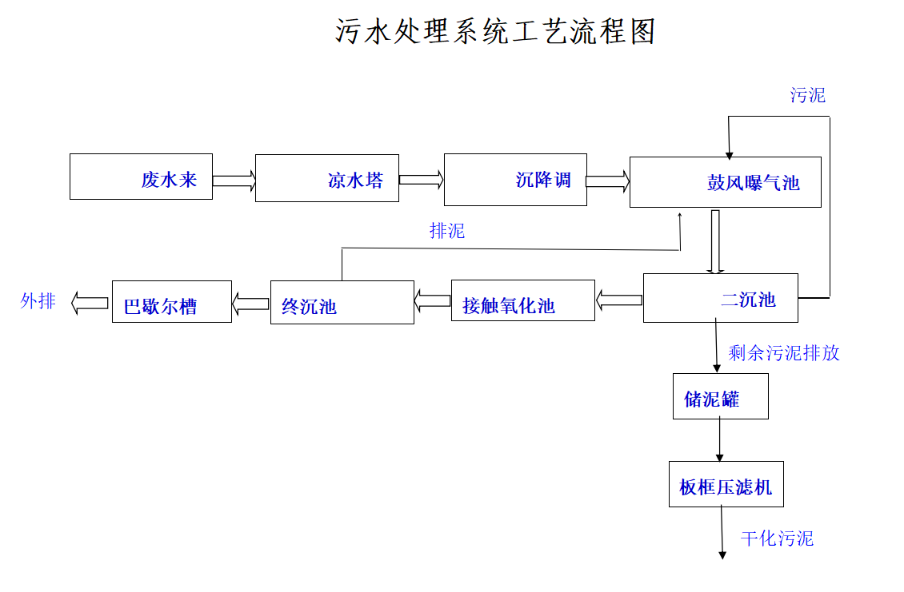

图 5 排污许可

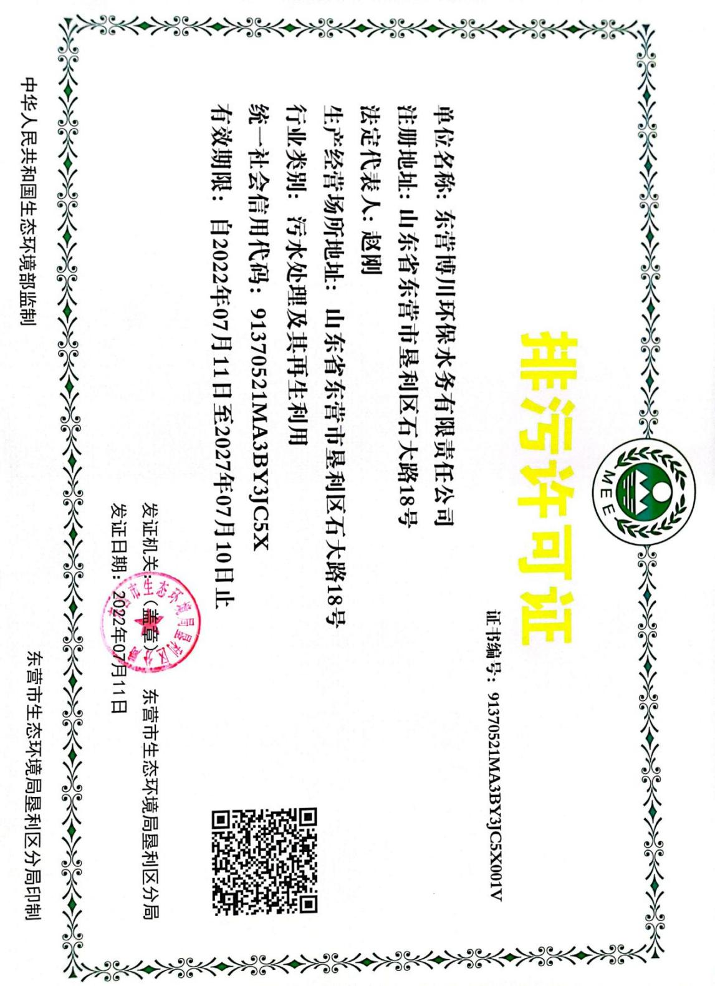
图 6 环评批复文件

环评批复文号
2015.12.30，垦环建审[2015]083号

